Class KodeBuah

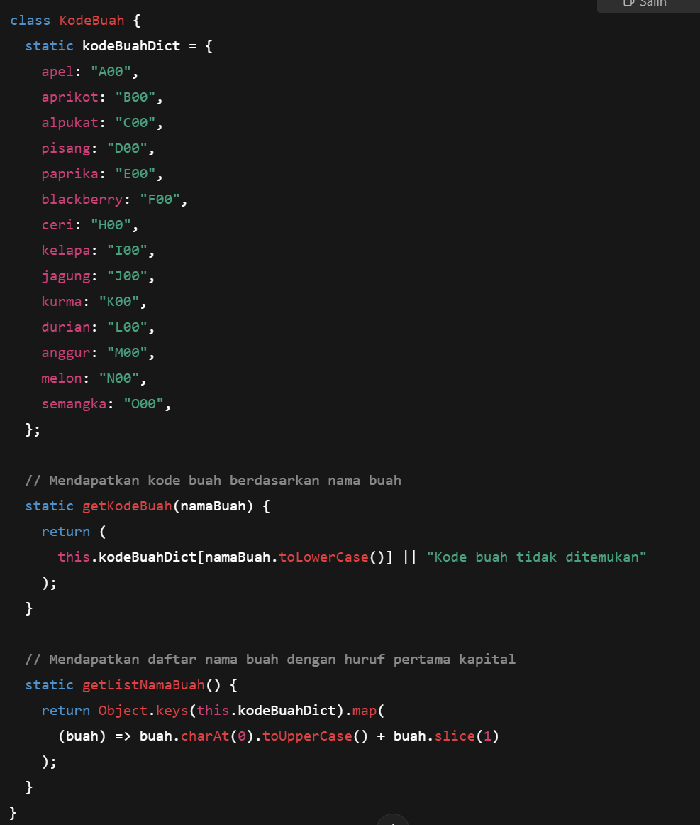

**Penjelasan Kelas KodeBuah:**

* **kodeBuahDict**: Ini adalah objek statis yang menyimpan pasangan nama buah dan kode buah yang sesuai.
* **getKodeBuah(namaBuah)**: Fungsi ini mengembalikan kode buah berdasarkan nama buah yang diberikan. Jika nama buah tidak ditemukan, maka mengembalikan pesan **"Kode buah tidak ditemukan"**.
* **getListNamaBuah()**: Fungsi ini mengembalikan daftar nama buah dalam format huruf pertama kapital.

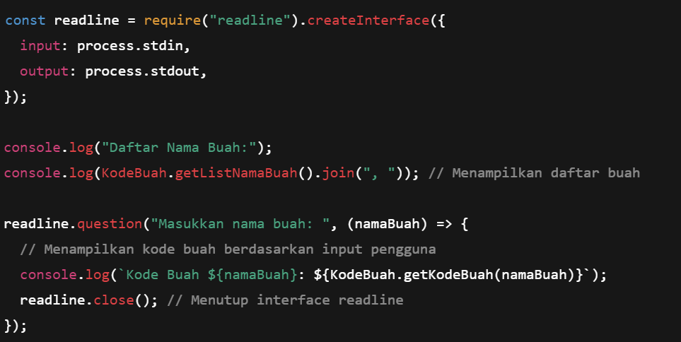

**Penjelasan Bagian Input dan Output:**

* **readline.createInterface()**: Membuat antarmuka untuk membaca input dari pengguna.
* **console.log(KodeBuah.getListNamaBuah().join(", "))**: Menampilkan daftar nama buah dengan koma pemisah.
* **readline.question()**: Meminta input dari pengguna untuk nama buah.
* **KodeBuah.getKodeBuah(namaBuah)**: Fungsi ini dipanggil untuk mendapatkan kode buah sesuai dengan nama yang dimasukkan.
* **readline.close()**: Menutup antarmuka pembacaan input setelah selesai.

Hasil Running :

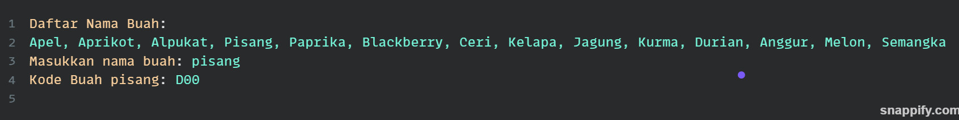

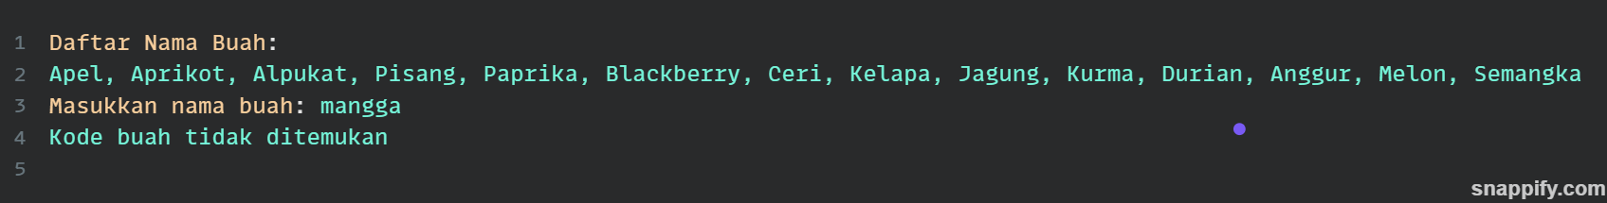

Class PosisiKarakterGame

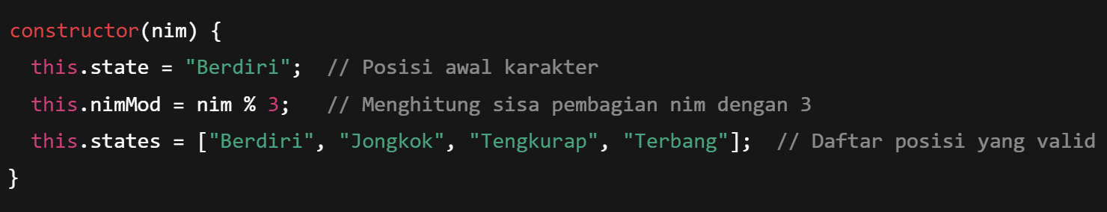

* state: Menyimpan posisi karakter. Pada awalnya diatur ke "Berdiri".
* nimMod: Hasil dari operasi modulus (nim % 3). Nilai ini digunakan untuk memberikan variasi dalam beberapa kondisi tambahan saat mengubah posisi karakter.
* states: Daftar posisi yang valid bagi karakter, yaitu "Berdiri", "Jongkok", "Tengkurap", dan "Terbang".

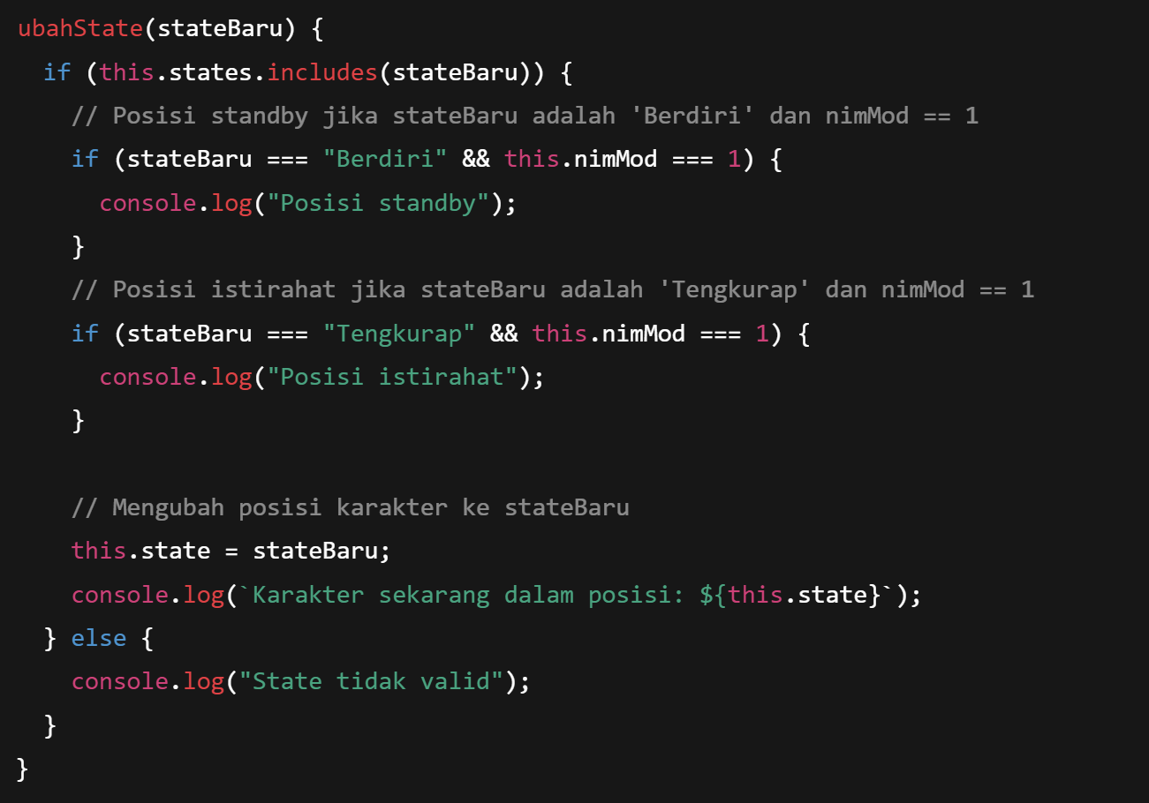

* Fungsi ubahState bertugas mengubah posisi karakter berdasarkan parameter stateBaru yang diberikan.
* Fungsi memeriksa apakah posisi baru yang diberikan termasuk dalam daftar posisi valid (this.states).
* Jika posisi baru adalah "Berdiri" dan nimMod adalah 1, akan muncul pesan "Posisi standby".
* Jika posisi baru adalah "Tengkurap" dan nimMod adalah 1, akan muncul pesan "Posisi istirahat".
* Jika posisi baru valid, posisi karakter akan diubah dan ditampilkan dengan console.log.

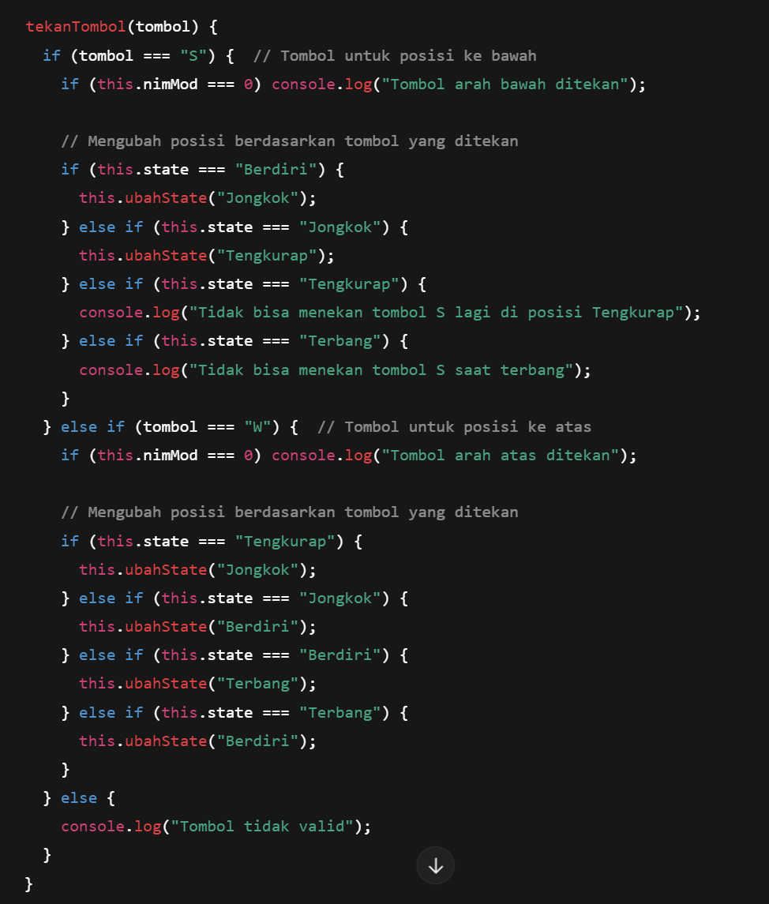

* tekanTombol bertanggung jawab untuk mengelola tombol yang ditekan oleh pengguna (baik tombol S maupun W).
* Tombol S:
  + Ketika tombol S ditekan:
    - Jika karakter dalam posisi "Berdiri", maka posisi berubah menjadi "Jongkok".
    - Jika karakter dalam posisi "Jongkok", maka posisi berubah menjadi "Tengkurap".
    - Jika karakter sudah berada di posisi "Tengkurap", maka tombol S tidak bisa ditekan lagi (muncul pesan "Tidak bisa menekan tombol S lagi di posisi Tengkurap").
    - Jika karakter dalam posisi "Terbang", tombol S juga tidak bisa ditekan (muncul pesan "Tidak bisa menekan tombol S saat terbang").
* Tombol W:
  + Ketika tombol W ditekan:
    - Jika karakter dalam posisi "Tengkurap", maka posisi berubah menjadi "Jongkok".
    - Jika karakter dalam posisi "Jongkok", maka posisi berubah menjadi "Berdiri".
    - Jika karakter dalam posisi "Berdiri", maka posisi berubah menjadi "Terbang".
    - Jika karakter dalam posisi "Terbang", maka posisi berubah kembali menjadi "Berdiri".
* Pesan "Tombol tidak valid" akan ditampilkan jika tombol yang ditekan bukan S atau W.\

Misalkan Anda menjalankan kode dengan tombol yang ditekan sebagai berikut:

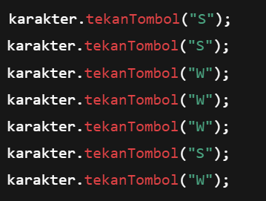

Outputnya akan terlihat seperti ini:

